Der Wert des Vorhandenen
Nach der Generalsanierung von a+r Architekten bewahrt die Filsenbergschule am Fuße der Schwäbischen Alb ihre räumliche Klarheit und ihren unverwechselbaren Charakter.
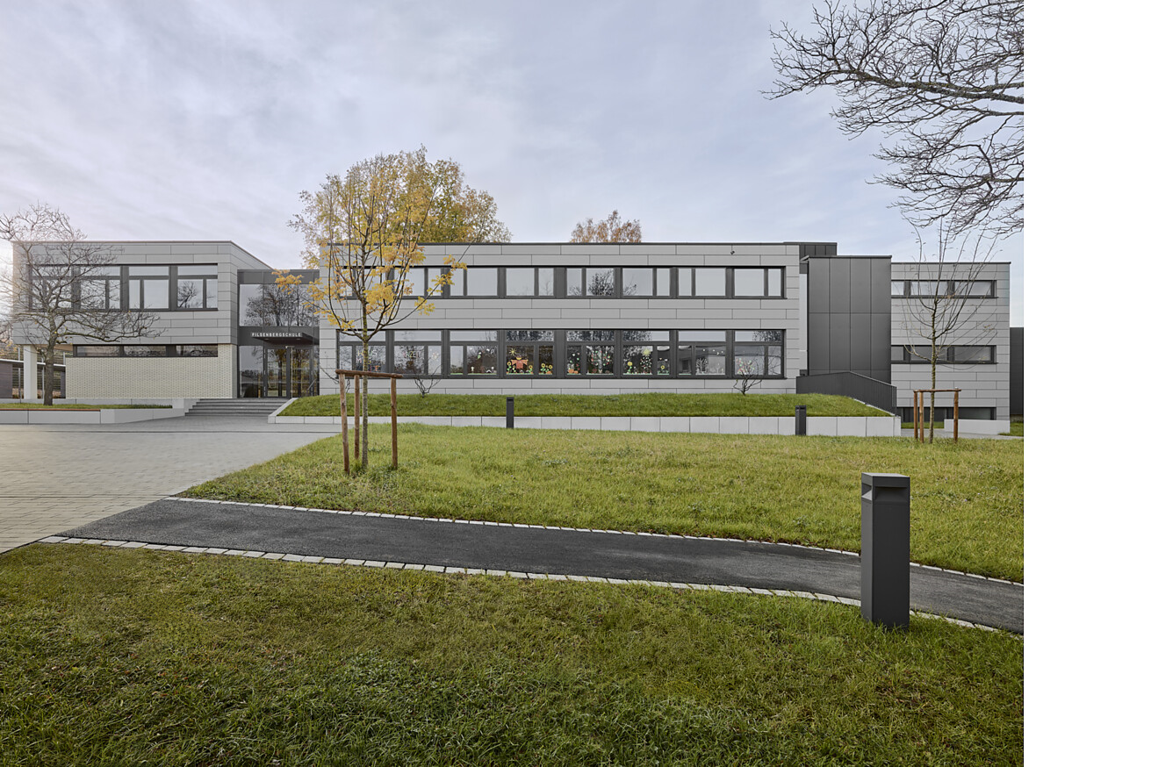

Wer die Filsenbergschule in Mössingen-Öschingen heute betritt, erlebt keine Inszenierung des Neuen, sondern eine Architektur, die aus dem Bestand heraus weitergedacht wurde. a+r Architekten aus Stuttgart und Tübingen haben die kleine einzügige Grundschule aus dem Jahr 1965 generalsaniert und dabei den ursprünglichen Charakter des Hauses wieder zur Geltung gebracht. Neue Anforderungen an Brandschutz, Barrierefreiheit, Energieeffizienz und schulischen Alltag für die etwa 100 Kinder und ihre Lehrkräfte wurden in ein Gebäude integriert, das seine räumliche Großzügigkeit und seine klare Gliederung behalten hat.  Entstanden ist eine Schule, die Zukunft aus dem Vorhandenen entwickelt. Darin liegt nicht nur eine architektonische, sondern auch eine ökologische Qualität. Was weitergenutzt werden kann, muss nicht neu hergestellt werden. Der Erhalt des Bestands spart Ressourcen, bewahrt graue Energie und reduziert den Eingriff auf ein notwendiges Maß. Die ursprüngliche Anlage mit ihren drei Baukörpern – Schule, Turn- und Festhalle sowie Hausmeistergebäude – bleibt als Ensemble lesbar. Das neue Treppenhaus mit Aufzug sowie die Lüftungszentrale wurden so in den Bestand eingefügt, dass sein ursprünglicher Charakter gewahrt bleibt. „Spannend bei Sanierungen ist die Anerkennung der räumlichen, architektonischen und handwerklichen Qualität des Bestands und die Frage, wie man damit weiterarbeitet“, weiß Walter Fritz, Projektleiter bei a+r Architekten zu berichten.  Mit dem Ort verbunden  Die Filsenbergschule wurde als Grund- und Hauptschule für den Stadtteil Mössingen-Öschingen fertiggestellt. Sie liegt am Südwestrand der Gemeinde auf einem leicht nach Norden abfallenden Gelände, eingebettet in großzügige, parkähnliche Außenanlagen mit Schulhof, Spielbereichen und Sportflächen. „Diese Schule begleitet viele Familien in Öschingen über Generationen hinweg. Heute gehen hier Kinder zur Schule, deren Eltern selbst schon durch dieses Haus gegangen sind. Umso schöner ist, dass die Filsenbergschule nach der Sanierung noch immer vertraut wirkt – offen, lebendig und mitten im Grünen“, freut sich Dirk Herrmann, der Schulleiter der Filsenbergschule, der die gesamte Sanierungsphase mit Herzblut begleitet und unterstützt hat.  Behutsam erneuert  Bis zur Sanierung war das Gebäude trotz einzelner Umbauten im Wesentlichen noch im bauzeitlichen Zustand. Der Brandschutz musste dringend verbessert, ein zweiter Fluchtweg geschaffen und die energetische Qualität des Hauses grundlegend erneuert werden. Gleichzeitig war klar, dass der Wert des Vorhandenen gerade in der ursprünglichen architektonischen Haltung des Gebäudes lag. Die Grundrissstruktur wurde von a+r Architekten deswegen weitgehend erhalten, ebenso der großzügige Erschließungsbereich mit seiner zentralen Treppenanlage. Auch die großen Klassenzimmer blieben und wurden nur dort angepasst, wo es der Schulalltag heute verlangt.  Ergänzt wurde der Bestand nur an den Stellen, an denen neue Anforderungen es notwendig machten. An der eingerückten Nordecke entstand ein zweites Treppenhaus mit Aufzug, das den erforderlichen zweiten Rettungsweg sichert, die barrierefreie Erschließung ermöglicht und zugleich den bisher nur von außen zugänglichen Werkraum an das Gebäude anbindet. Die neue Lüftungszentrale haben a+r Architekten an der schmalen Westseite angedockt. So lassen sich die Unterrichts- und Sanitärräume zentral be- und entlüften, ohne mit zusätzlichen Schächten und Durchbrüchen unnötig tief in den Bestand einzugreifen. Beide Ergänzungen sind über ihre Fassadenbekleidung bewusst als neue Bauteile ablesbar, fügen sich jedoch so zurückhaltend in das Ensemble ein, dass der ursprüngliche Charakter des Hauses gewahrt bleibt.  „Umnutzungen und Revitalisierungen beschäftigen uns schon heute sehr intensiv – und ihre Bedeutung wird in den kommenden Jahren noch weiterwachsen“, sagt Walter Fritz. „Dafür muss man bereit sein, sich auf ein Bestandsgebäude wirklich einzulassen: räumlich, konstruktiv und im Hinblick auf die Nutzung.“  Raum für den Alltag  Im Inneren wurde die Schule so weitergebaut, dass ihr Alltag heute besser funktioniert und zugleich offen für kommende Entwicklungen bleibt. In jedem der großen Unterrichtsräume gibt es Bereiche für kleinere Gruppen, die sich mit rollbaren Möbeln flexibel abtrennen lassen. Im Erdgeschoss entstand aus einem ehemaligen Klassenraum eine Pädagogische Küche mit Aufenthaltsbereich. Die frühere Lehrküche wurde mit angrenzenden Räumen zu einem großzügigen Bereich für die Kernzeitbetreuung zusammengeführt – einschließlich vorbereiteter Installationen für eine mögliche spätere Essensausgabe. Der Zugang zu den Sanitärräumen wurde vom baujahrestypischen Außenbereich ins Gebäudeinnere verlegt, ergänzt um ein barrierefreies WC. Zwischen den Klassenzimmern wurden zudem Türen eingebaut, damit das neue Fluchttreppenhaus aus allen Räumen geschützt erreichbar ist. So zeigt sich eine weitere Qualität der Sanierung in der Präzision, mit der alltägliche Abläufe neu organisiert wurden.  Material mit Gedächtnis  Besonders stark ist das Projekt dort, wo Material und Erinnerung zusammenfinden. In der Filsenbergschule war vieles noch im Originalzustand erhalten, darunter der charakteristische Waschbetonbelag im Erdgeschoss, der sich von außen nach innen durchzieht. Dieses Motiv wurde nicht nur bewahrt, sondern weitergeführt. Wo innen Platten ergänzt werden mussten, griff man auf die außenliegenden Bestandsplatten zurück; außen wurden sie durch neue Waschbetonplatten ersetzt, mit derselben Körnung und in derselben Herstellungsweise wie einst. Und doch zeigen die alten Platten, was kein neues Material herstellen kann. Sie sind feiner, glatter und über die Jahrzehnte abgelaufen, weil seit Generationen Schülerinnen und Schüler über sie gegangen sind. So bleibt der Charakter des Hauses nicht museal erhalten, sondern im Gebrauch.  Auch an anderer Stelle wurde mit großer Sorgfalt entschieden, was erhalten, angepasst oder neu interpretiert wird. Entsprechend wurde die Haupttreppe mit ihren Betonwerksteinstufen und die Fensterbänke ebenfalls aus Betonwerkstein erhalten und wo nötig nach dem Vorbild der vorhandenen ergänzt. Neue Oberflächen wurden in Anlehnung an die ursprünglichen Materialien gewählt. Robust, natürlich und in ihrer Materialität sichtbar: Gussasphalt als Bodenbelag, Akustikdecken aus Holzwolle-Leichtbauplatten, Klinkerriemchen in beanspruchten Flurbereichen und rund um die Türen, Sichtbeton in Brettstruktur im neuen Treppenhaus sowie Einbaumöbel und Wandverkleidungen aus Seekieferplatten in Anlehnung an die ursprünglichen Holzeinbauten. Neue Holz-Aluminium-Fenster aus Weißtanne fügen sich in dieses Materialbild ein. Alles wirkt selbstverständlich, weil es aus dem Bestand heraus gedacht ist.  Hülle und Haltung  Die Fassaden wurden vollständig überarbeitet und mit einer einheitlichen vorgehängten Fassade aus Faserzementplatten mit Wärmedämmung versehen, wobei ein Teil der zwischenzeitlich eingebrachten Dämmung weitergenutzt werden konnte. Da eine zweischalige Sichtbetonfassade, die dem ursprünglichen Erscheinungsbild nähergekommen wäre, aus Kostengründen nicht realisierbar war, wurde dessen Charakter mit einer hellgrauen, horizontal gegliederten Hülle aufgenommen. Sie betont die markanten Fensterbänder und stärkt die Dreiteilung der Anlage. Lediglich die neuen Gebäudeteile nehmen sich in dunklerem Grau zurück – das Treppenhaus mit größeren vertikalen Platten, die Lüftungszentrale mit einer Lamellenverkleidung aus Aluminiumprofilen.  Technik, die sich zurücknimmt  Hinter der ruhigen Erscheinung des Gebäudes steht eine umfassende technische Erneuerung. Sämtliche haustechnischen Installationen wurden ausgebaut und ersetzt. Die Unterrichtsräume und der Sanitärbereich werden heute über eine zentrale Lüftungsanlage mit Wärmerückgewinnung be- und entlüftet. Die neu eingebauten Heizkörper sind an den bereits vorhandenen Holzpellets-Heizkessel in der Turn- und Festhalle angeschlossen. Neu organisiert wurden ebenso die Elektroversorgung und die technischen Verteiler.  Auch beim Sonnenschutz wurde die Schule auf heutige Anforderungen eingestellt. Hinter der vorgehängten Fassade ist ein Raffstore integriert, der verlässlichen Blend- und Hitzeschutz sicherstellt, wie ihn Unterricht mit digitalen Medien benötigt. Auf den Dachflächen kamen Gefälledämmung, extensive Begrünung und eine vollflächige Photovoltaikanlage hinzu.  Schule im Park  Nicht nur das Gebäude, auch sein Umfeld wurde im Zuge der Sanierung neu gefasst. a+r Architekten ordneten die Außenanlagen um Schule und Halle neu und werteten sie deutlich auf. Wege, Treppen und Eingangsbereiche wurden erneuert, die Zufahrt befestigt und als Anlieferung sowie Feuerwehrzufahrt ausgebildet. Zwischen Schule und Halle entstand eine größere Platzfläche, die im Schulalltag ebenso funktioniert wie bei Veranstaltungen. Ein weiteres kleines Entrée liegt vor dem neuen Treppenhausanbau. Der Schulhof auf der Südseite wurde vollständig neugestaltet, bestehende Elemente wie ein großer Baum und die Sitzschnecke konnten erhalten werden. Fahrrad- und Geräteschuppen sowie eine überdachte Abstellfläche für Kinderfahrzeuge ergänzen das Ensemble.  Auch im Freiraum wurde die Schule mit großer Sorgfalt weiterentwickelt: Regenwasser wird gesammelt, Retentionsflächen sichern den Umgang mit Starkregen, und ein Löschwasserreservoir stärkt die Infrastruktur weit über das Schulgelände hinaus. So verbindet das Projekt architektonische Erneuerung mit funktionaler Resilienz.  Daten und Fakten  Projekt: Generalsanierung Filsenbergschule  Bauherrschaft: Stadt Mössingen  Nutzende: Grundschule, ca. 100 Kinder, einzügig, Klassen 1–4  Baujahr: 1965  Standort: Mössingen-Öschingen  Architektur: a+r Architekten, Stuttgart/Tübingen  Projektleitung: Walter Fritz  Verfahren: Wettbewerb 2021  Planung und Ausführung: 2022–2025  Bruttorauminhalt: 5.987 m³  Bruttogrundfläche: 1.759 m²  Nutzfläche: 1.581 m²  Grundstücksfläche: 21.365 m²  Fotografie: Thomas Herrmann und Detlef Göckeritz  Stuttgart, Juni 2026  Abdruck honorarfrei / Beleg erbeten | Pressekontakt  Rainer Häupl  bering*kopal GbR, Büro für Kommunikation  t +49(0)711 7451759-16  rainer.haeupl@bering-kopal.de  www.bering-kopal.de  Kontakt im Architekturbüro  a+r Architekten GmbH  Julia Raff  Rotebühlstraße 89/2  D 70178 Stuttgart  t +49(0)711 722355-31  f +49(0)711 722355-22  pr@aplusr.de  www.aplusr.de

1 Mit der Generalsanierung der Filsenbergschule zeigen a+r Architekten, wie sich der Charakter eines Bestandsgebäudes in räumlicher Haltung, Materialität und Einbindung in den Ort bewahren und weiterentwickeln lässt. Foto: Thomas Herrmann
Dieses Foto steht kostenfrei zur ausschließlich redaktionellen Nutzung im Rahmen der Berichterstattung über das Projekt zur Verfügung. Eine Nutzung für werbliche oder kommerzielle Zwecke ist nicht gestattet. Der Fotocredit ist bei Veröffentlichung anzugeben.
2 Zwischen Park und Pausenhof wird die behutsame Weiterentwicklung der Filsenbergschule sichtbar. Im Erdgeschoss ist auch die neu organisierte Toilettenanlage mit ihren wieder aufgenommenen Klinkerriemchen im ursprünglichen Farbton sorgfältig in das Gesamtbild eingefügt. Foto: Thomas Herrmann.
Dieses Foto steht kostenfrei zur ausschließlich redaktionellen Nutzung im Rahmen der Berichterstattung über das Projekt zur Verfügung. Eine Nutzung für werbliche oder kommerzielle Zwecke ist nicht gestattet. Der Fotocredit ist bei Veröffentlichung anzugeben.
3 Weiterbauen mit Respekt – mit der Generalsanierung der Filsenbergschule führen a+r Architekten sorgfältige Sanierung über die technische Erneuerung hinaus – im Respekt vor dem Haus, seiner Verankerung im Dorf und den Kindern, die es heute nutzen. Foto: Thomas Herrmann
Bitte beachten Sie: Die Nutzung dieses Fotos ist nur nach vorheriger Klärung der Nutzungsrechte mit a+r Architekten möglich. Ihre Anfrage richten Sie bitte an Julia Raff unter pr@aplusr.de.
4 Der Eingangsbereich im Erdgeschoss bewahrt zentrale Elemente des Hauses: die Waschbetonplatten der Eingangsebene und die originale Haupttreppe mit ihren Betonwerksteinstufen. So bleibt die Substanz des Bestands in einem seiner wichtigsten Räume unmittelbar ablesbar. Foto: Thomas Herrmann
Dieses Foto steht kostenfrei zur ausschließlich redaktionellen Nutzung im Rahmen der Berichterstattung über das Projekt zur Verfügung. Eine Nutzung für werbliche oder kommerzielle Zwecke ist nicht gestattet. Der Fotocredit ist bei Veröffentlichung anzugeben.
1. |  | 2.
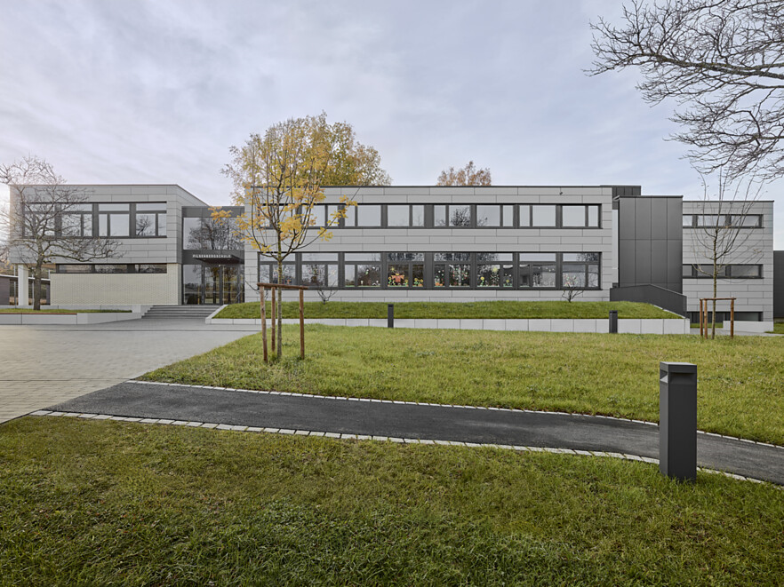 |  | 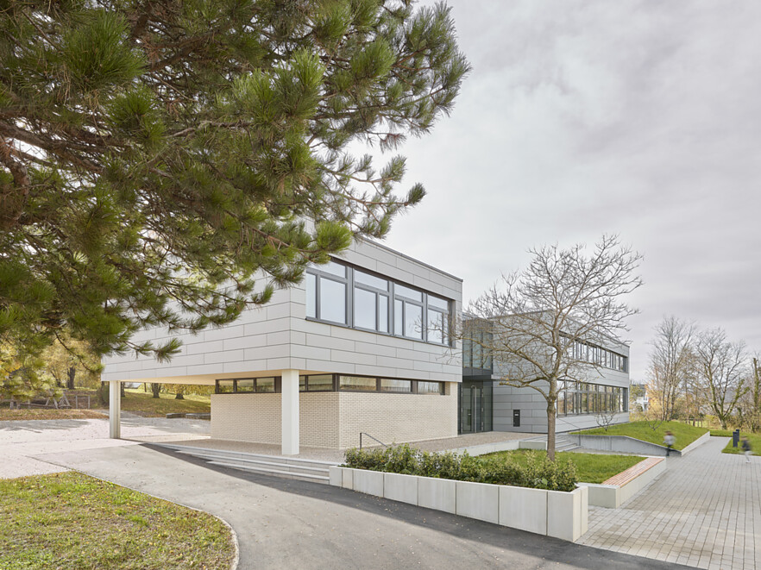
3. |  | 4.
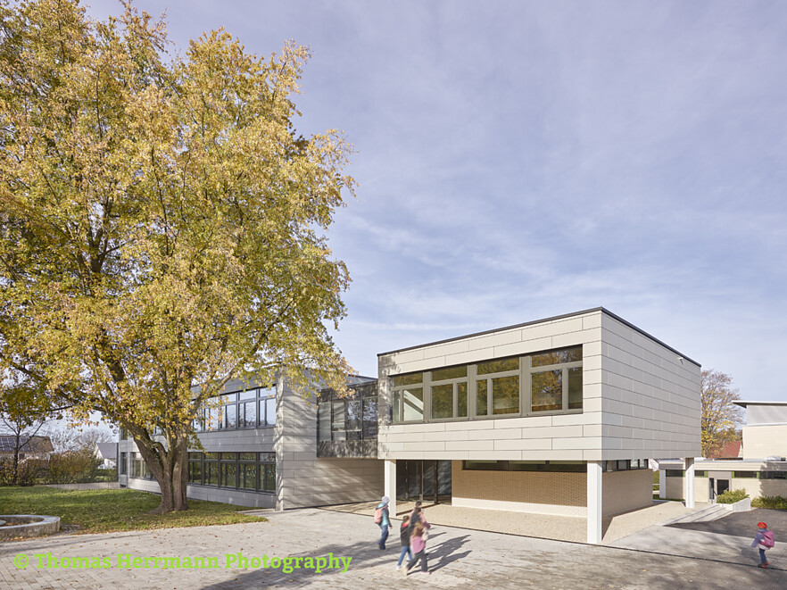 |  | 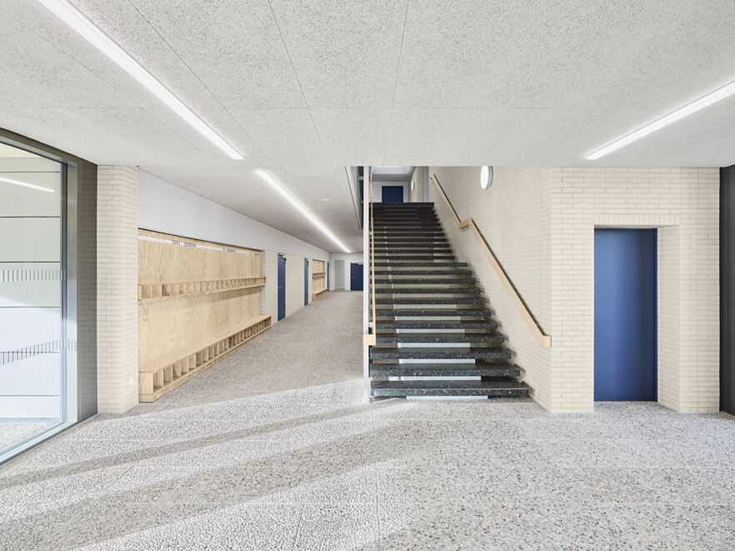

5 Im Erdgeschoss flankieren neue Garderoben aus Seekieferplatten den Flur bis zum neuen Treppenhaus. Mit ihrer hellen, natürlichen Materialität fügen sie sich in die erneuerte Raumstruktur der Filsenbergschule ein. Foto: Thomas Herrmann
Bitte beachten Sie: Die Nutzung dieses Fotos ist nur nach vorheriger Klärung der Nutzungsrechte mit a+r Architekten möglich. Ihre Anfrage richten Sie bitte an Julia Raff unter pr@aplusr.de.
6 Im Flur des Obergeschosses prägen Gussasphalt als Bodenbelag und Klinkerriemchen im Stil der früheren Spaltklinker das Bild. a+r Architekten greifen damit bauzeittypische Oberflächen auf und führen sie klar weiter. Foto: Thomas Herrmann
Bitte beachten Sie: Die Nutzung dieses Fotos ist nur nach vorheriger Klärung der Nutzungsrechte mit a+r Architekten möglich. Ihre Anfrage richten Sie bitte an Julia Raff unter pr@aplusr.de.
7 Im neuen Treppenhaus verbinden a+r Architekten Sichtbeton in Brettstruktur mit einem neuen Betonwerksteinbelag, der an das historische Treppenhaus angelehnt ist. So wird die Erweiterung als neuer Bauteil lesbar und bleibt zugleich mit dem Haus verknüpft. Foto: Thomas Herrmann
Bitte beachten Sie: Die Nutzung dieses Fotos ist nur nach vorheriger Klärung der Nutzungsrechte mit a+r Architekten möglich. Ihre Anfrage richten Sie bitte an Julia Raff unter pr@aplusr.de.
8 Im Klassenzimmer der Filsenbergschule treffen neue, robuste Materialien auf die großzügige Struktur des Bestands. Gussasphalt als Bodenbelag, Holzwolle-Leichtbauplatten an der Decke und Einbauten aus Seekiefer prägen den Raum. Foto: Detlef Göckeritz
Bitte beachten Sie: Die Nutzung dieses Fotos ist nur nach vorheriger Klärung der Nutzungsrechte mit a+r Architekten möglich. Ihre Anfrage richten Sie bitte an Julia Raff unter pr@aplusr.de.
5. |  | 6.
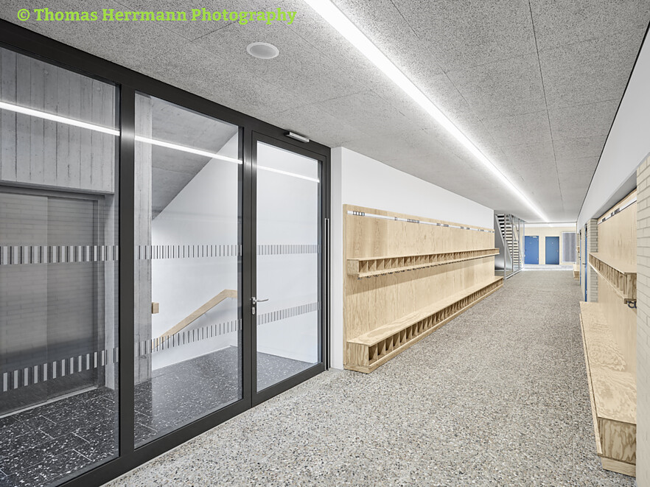 |  | 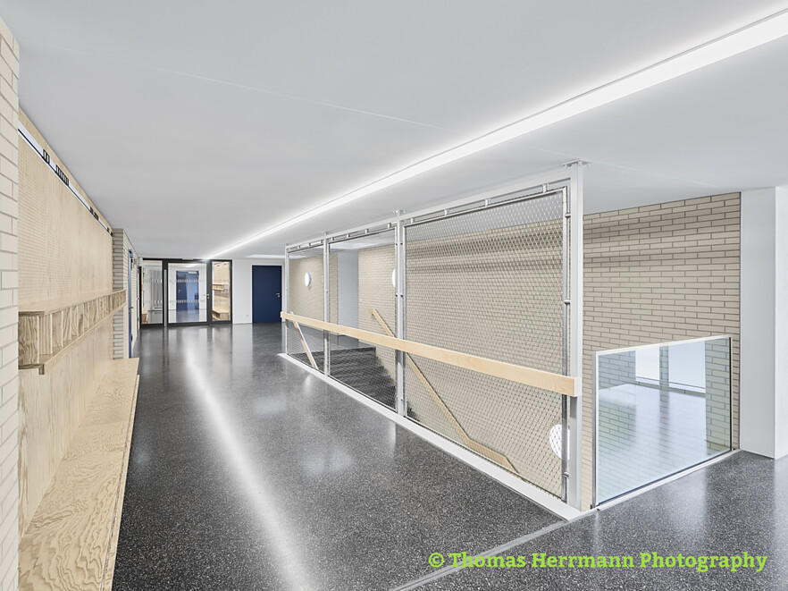
7. |  | 8.
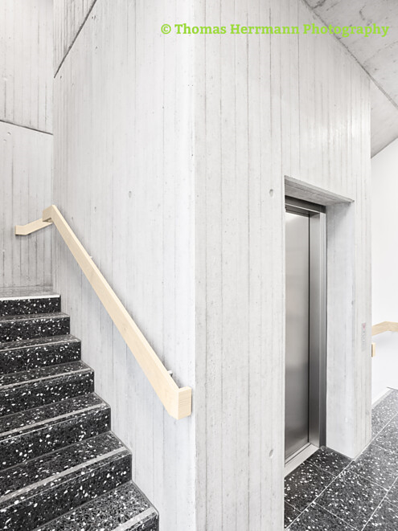 |  | 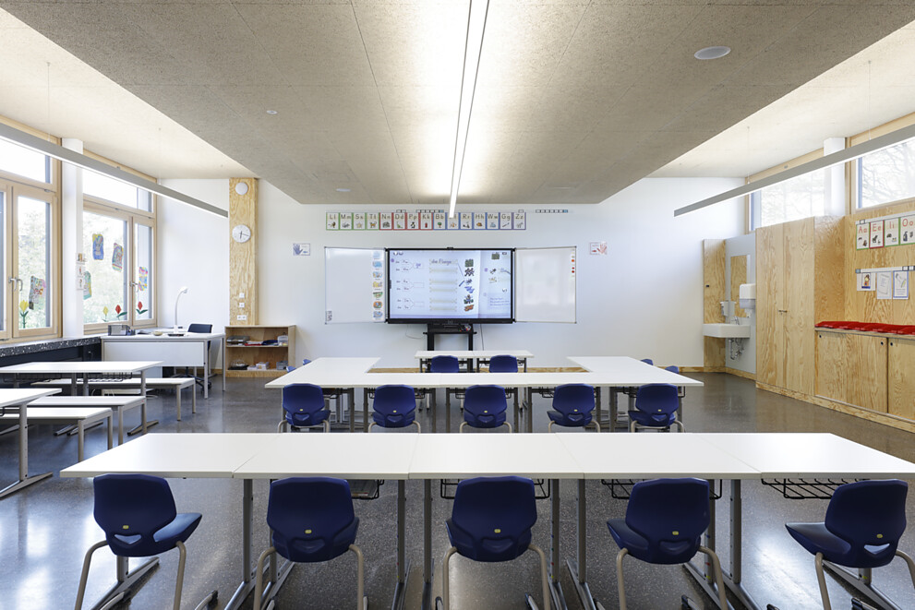

9 Die ursprüngliche Ansicht der Filsenbergschule zeigt die baujahrestypische Fassadensprache von 1965: eine klare horizontale Gliederung, lange Fensterbänder und die zurückhaltende Präsenz des damaligen Sichtbetons. Foto: a+r Architekten
10 Neu interpretiert – mit der einheitlichen, vorgehängten Fassade aus hellgrauen Faserzementplatten übersetzen a+r Architekten den Charakter der ursprünglichen Ansicht in eine neue Hülle. Die horizontale Gliederung nimmt die langen Fensterbänder auf und stärkt die Dreiteilung der Anlage. Foto: Thomas Herrmann
Bitte beachten Sie: Die Nutzung dieses Fotos ist nur nach vorheriger Klärung der Nutzungsrechte mit a+r Architekten möglich. Ihre Anfrage richten Sie bitte an Julia Raff unter pr@aplusr.de.
11 Zwischen altem Baumbestand und neu geordneten Freiflächen bleibt die Filsenbergschule in ihrem parkartigen Umfeld fest verankert. Wege, Platzflächen und Eingangsbereiche wurden neu gefasst und stärken das Ensemble in seiner offenen Einbindung in den Ort.
Bitte beachten Sie: Die Nutzung dieses Fotos ist nur nach vorheriger Klärung der Nutzungsrechte mit a+r Architekten möglich. Ihre Anfrage richten Sie bitte an Julia Raff unter pr@aplusr.de.
12 Inmitten ihres parkähnlichen Umfelds bleibt die Filsenbergschule ein markanter Ort des Lernens. Die Sanierung stärkt den Bestand und führt ihn mit architektonischer Präzision in die Gegenwart. Foto: Thomas Herrmann
Bitte beachten Sie: Die Nutzung dieses Fotos ist nur nach vorheriger Klärung der Nutzungsrechte mit a+r Architekten möglich. Ihre Anfrage richten Sie bitte an Julia Raff unter pr@aplusr.de.
9. |  | 10.
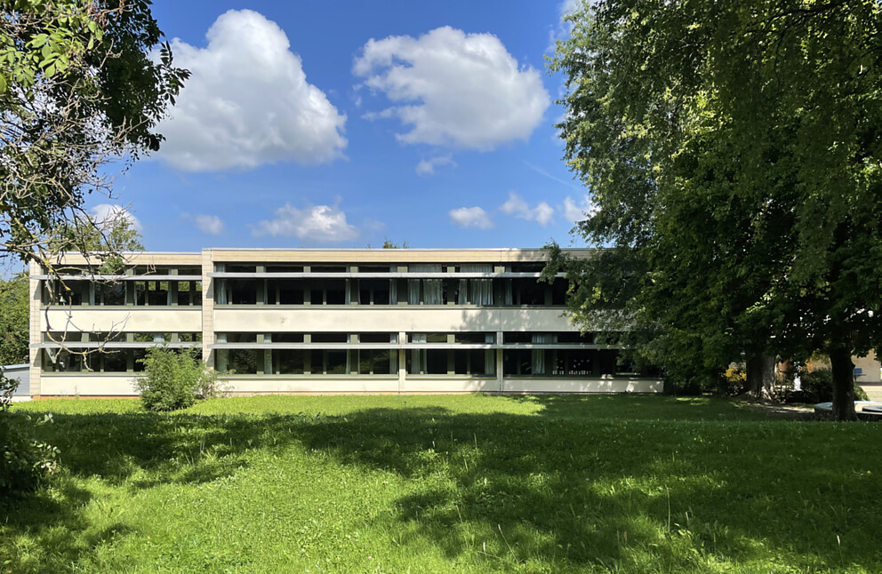 |  | 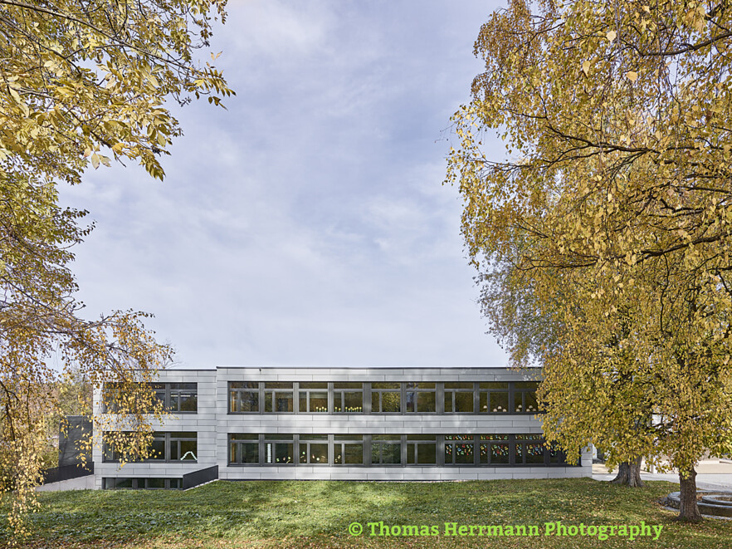
11. |  | 12.
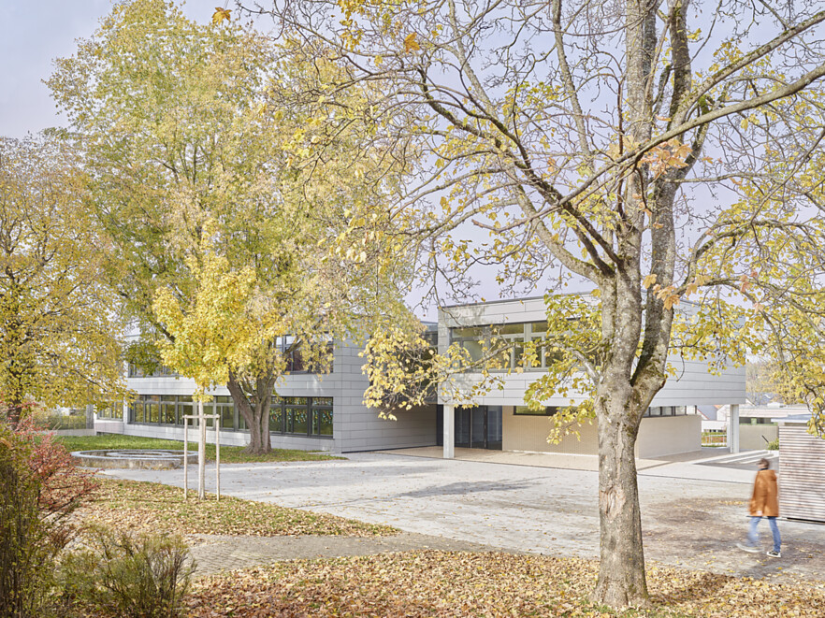 |  | 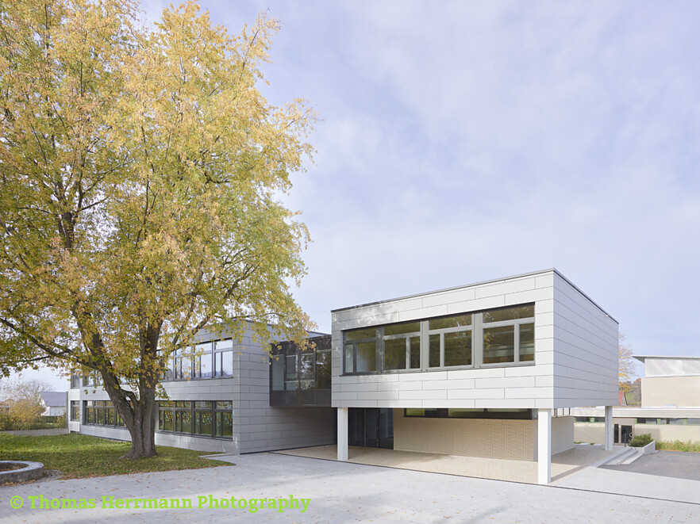

13 Schwarzplan der Filsenbergschule Mössingen-Öschingen. Zeichnung: a+r Architekten
14 EG Grundriss der Filsenbergschule Mössingen-Öschingen. Zeichnung: a+r Architekten
15 OG Grundriss der Filsenbergschule Mössingen-Öschingen. Zeichnung: a+r Architekten
16 UG Grundriss der Filsenbergschule Mössingen-Öschingen. Zeichnung: a+r Architekten
13. |  | 14.
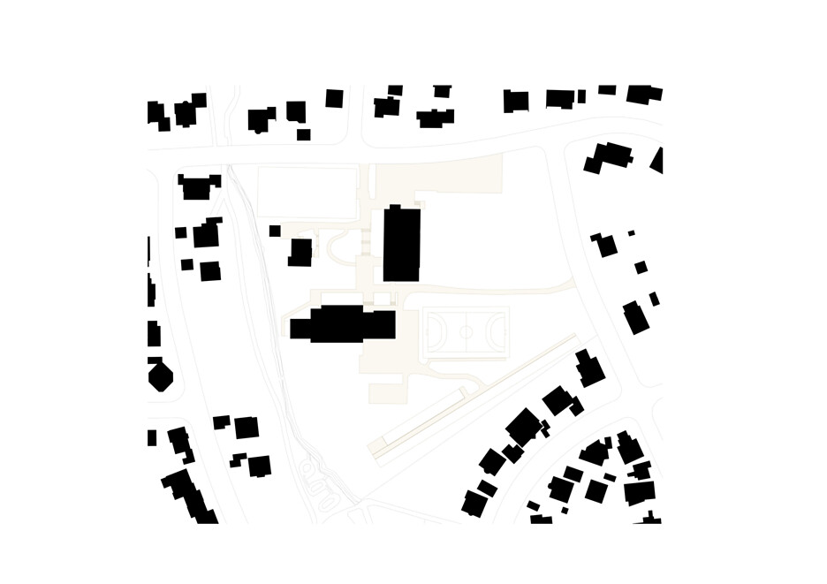 |  | 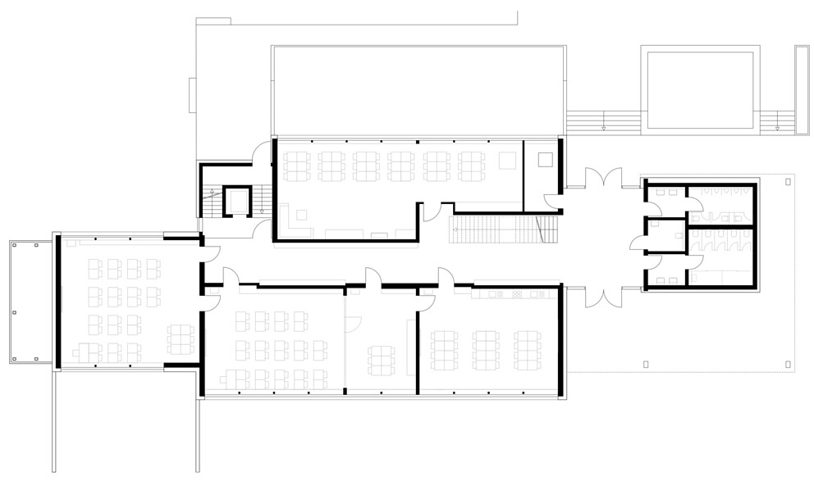
15. |  | 16.
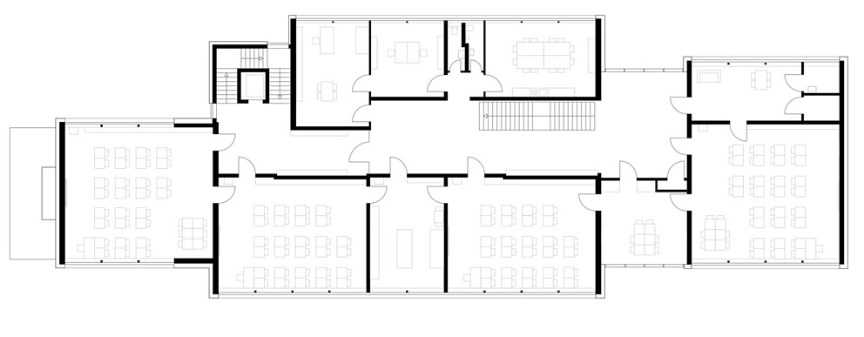 |  | 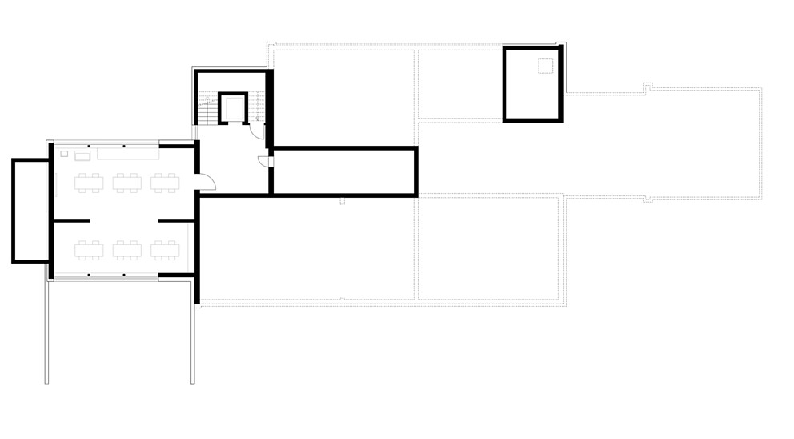

17 Längs- und Querschnitt durch die Filsenbergschule Mössingen-Öschingen. Zeichnungen: a+r Architekten
17.
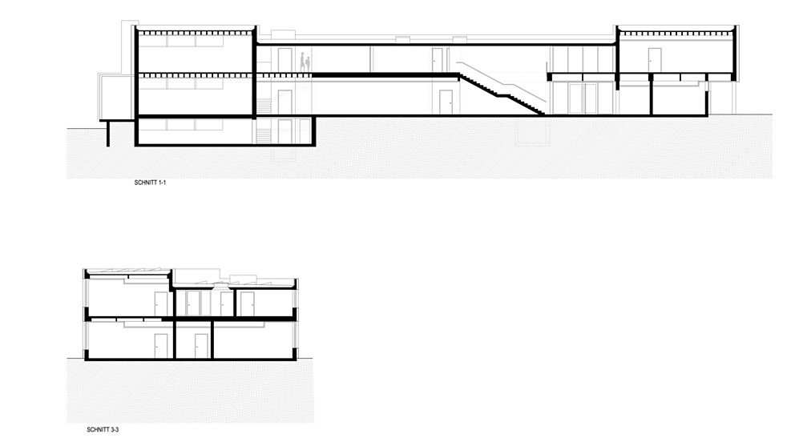

Über a+r Architekten
a+r Architekten stehen für eine solide, umweltverträgliche und zukunftsorientierte Architektur mit einer überzeugenden Expertise im Bereich des nachhaltigen Bauens – auch im Bestand. Das 1985 von Prof. Gerd Ackermann und Prof. Hellmut Raff gegründete Büro mit Standorten in Stuttgart und Tübingen zählt rund 130 Mitarbeiter und steht heute unter der Leitung von Oliver Braun, Florian Gruner und Alexander Lange. Vorwiegend bauen a+r Architekten für öffentliche Auftraggeber, Industrie und Gewerbe, für kommunale Wohnbauunternehmen sowie für soziale Einrichtungen. Das Büro konzentriert sich auf eine angemessene, ökologische, funktionale und daraus resultierend innovative Bauweise und wurde dafür mit renommierten Preisen ausgezeichnet.
www.aplusr.de
Instagram

